TinyPlus使用说明书

1. 打开TinyPlus文件夹，双击 TinyPlus.exe 运行程序：

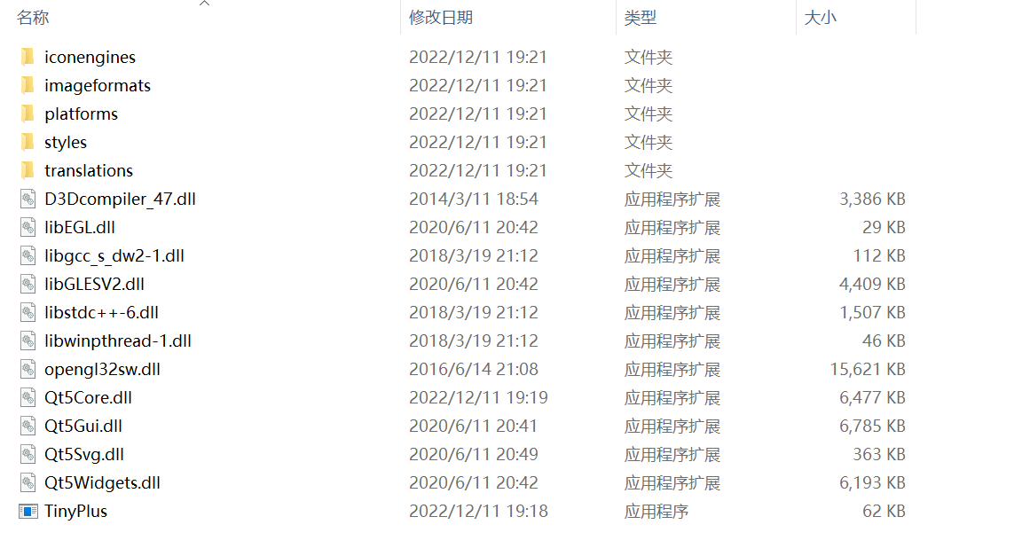

1. 进入主界面： 点击“打开源程序”按钮选择要打开的文件，选择文件后将文件内容展示在“源程序”下的文本框内。点击“保存源程序”按钮保存源程序。点击“生成语法树”按钮生成语法树。点击“查看语法树”按钮可以在“语法树”下的文本框内看到生成的语法树。

